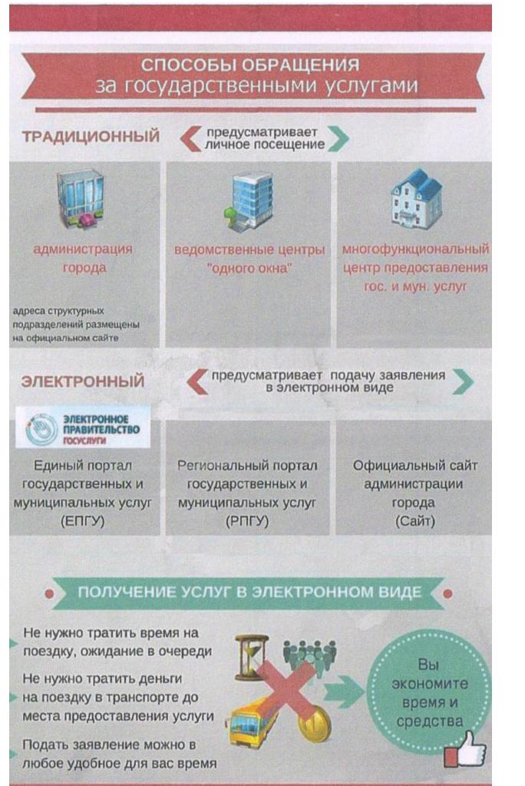Для того чтобы получать государственные и муници­пальные услуги в электронном виде, необходимо пройти процедуру регистрации в Единой системе идентификации и аутентификации (ЕСИА).

КАК ЗАРЕГИСТРИРОВАТЬСЯ?

Регистрация может быть 3-х уровней, каждый из которых предоставляет доступ к разному набору услуг

ПЕРВЫЙ УРОВЕНЬ: упрощенная регистрация

1.

Зайти на Портал госуслуг [www.gosuslugi.ru](http://www.gosuslugi.ru), в верхнем правом углу нажать кнопку «Регистрация».

2.

Ввести фамилию и имя, номер мобильного телефона (либо адрес электронной почты).

3.

Ввести код подтверждения номера мобильного телефона, полученный в sms-сообщении (либо перейти по проверочной ссылке).

4.

Задать пароль, который в дальнейшем будет использо­ваться для доступа к учетной записи.

Учетная запись зарегистрирована в ЕСИА.

В результате упрощенной регистрации вы сможете получать минимальное количество услуг информационного характера

ВТОРОЙ УРОВЕНЬ: стандартная регистрация

1.

На Портале госуслуг ввести логин и пароль созданной учетной записи.

2.

Ввести личные данные (дату рождения, номер СНИЛС, серию и номер паспорта) и дождаться завершения их автоматической проверки.

В случае успешной проверки личных данных учетная запись станет стандартной.

Стандартная учетная запись предоставляет доступ к более широкому перечню услуг

ТРЕТИЙ УРОВЕНЬ: подтвержденная учетная запись

Необходимо подтвердить личность, обратившись с паспортом в один из Центров обслуживания, располо­женных во всех районах города (перечень Центров обслуживания размещен на Портале госуслуг).

Наличие подтвержденной учетной записи позволяет получить доступ ко всем электронным государствен­ным и муниципальным услугам